Szczecin, dnia 01-06-2023r

ZP/220/37/23
Dotyczy: postępowania o udzielenie zamówienia publicznego pn.: „Dostawa zastawek serca, czujników do pomiaru oksymetrii regionalnej wraz z dzierżawą urządzenia oraz innych wyrobów stosowanych w kardiochirurgii oraz kardiologii ”

Wyjaśnienia 1
W związku z wpłynięciem do Zamawiającego pytań dotyczącego treści Specyfikacji Warunków Zamówienia, zgodnie z art. 135 Ustawy z dnia 11 września 2019 r. – Prawo zamówień publicznych (Dz.U.2019.2019 t.j. z dnia 2019.10.24 Zamawiający udziela następujących wyjaśnień:

Wykonawca I
Czy w Zadaniu nr 1 pozycji 1 Zamawiający wyrazi zgodę na zaoferowanie zastawki o poniższych parametrach technicznych?

- Zastawka stentowa z perykardium wołowego chemicznie zabezpieczona przed zwapnieniem poprzez usunięcie z tkanki fosfolipidów oraz wolnych grup aldehydowych.
- Zastawka zbudowana z trzech niezależnych płatów o jednakowej grubości i jednorodności tkanki zapewniających maksymalizację pola otwarcia i optymalizację warunków hemodynamicznych.
- Stent zastawki metalowy, elastyczny z pamięcią kształtu.
- Konstrukcja holdera zastawki mitralnej zabezpieczająca przed zaczepieniem się szwu o spojenia komisur zastawki podczas implantacji.
- Kołnierz zastawki aortalnej i mitralnej wyptrofilowany trójwymiarowo, specyficznie do anatomicznej budowy pierścienia natywnego.
- Zastawka aortalna do implantacji całkowicie nadpierścieniowej, po wszczepieniu żadna część stentu nie może znajdować się w świetle pierścienia zastawki.
- Dostępne rozmiary zastawek aortalnych: 19, 21, 23, 25, 27, 29 mm, zastawek mitralnych: 25, 27, 29, 31, 33 mm.
- Efektywna powierzchnia otwarcia (EOA) dla zastawki aortalnej: dla roz. 19 min. 1,58cm², dla roz. 21 min. 1,90cm², dla roz. 23 min. 2,07cm²; dla zastawki mitralnej: dla roz. 25 min. 2,30cm², dla roz. 27 min. 2,40cm², dla roz. 29 min. 2,60cm².
- W zestawie dwa komplety miarek.
- Opakowanie zewnętrzne podwójne.
Odpowiedź
Zamawiający wyraża zgodę.

Wykonawca II
Prosimy o dopuszczenie wentów SILIKONOWYCH zgodnych z SIWZ o długości: 38cm (16Fr) i 39cm (20Fr).
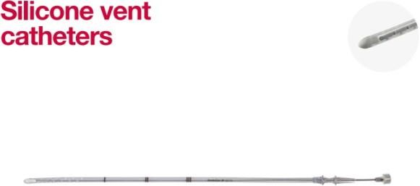

Odpowiedź
Zamawiający dopuszcza.

Z poważaniem

Dyrektor SPSK-2
/podpis w oryginale/

Sprawę prowadzi:
Przemysław Frączek
Tel. 91 466 1087

